แผนการจัดการเรียนรู้
“STEM เขย่าอร่อย”

STEM เขย่าอร่อย
การเปลี่ยนสถานะของสสาร
การหลอมเหลว (Melting) คือการที่สสารได้รับพลังงาน ซึ่งหากทำอย่างง่าย ๆ คือ การให้พลังงานความร้อนกับสสารในสถานะของแข็งและเปลี่ยนไปเป็นของเหลว โดยอุณหภูมิที่สสารเริ่มเปลี่ยนสถานะจะเรียกว่า จุดหลอมเหลว (Melting point) ซึ่งเป็นอุณหภูมิเดียวกันกับการแข็งตัวเรียกว่า จุดเยือกแข็ง (Freezing point) ซึ่งเป็นการเปลี่ยนสถานะจากของเหลวไปเป็นของแข็ง ยกตัวอย่างเช่น น้ำ มีจุดเยือกแข็งที่ 0 องศาเซลเซียส เช่นกันกับจุดหลอมเหลวที่ 0 องศาเซลเซียส ดังนั้น ณ​ อุณหภูมินี้เราสามารถพบกับน้ำได้ทั้ง 2 สถานะ สสารอื่น ๆ ก็เช่นกัน การหลอมเหลว (Melting) คือการที่สสารได้รับพลังงาน ซึ่งหากทำอย่างง่าย ๆ คือ การให้พลังงานความร้อนกับสสารในสถานะของแข็งและเปลี่ยนไปเป็นของเหลว โดยอุณหภูมิที่สสารเริ่มเปลี่ยนสถานะจะเรียกว่า จุดหลอมเหลว (Melting point) ซึ่งเป็นอุณหภูมิเดียวกันกับการแข็งตัวเรียกว่า จุดเยือกแข็ง (Freezing point) ซึ่งเป็นการเปลี่ยนสถานะจากของเหลวไปเป็นของแข็ง ยกตัวอย่างเช่น น้ำ มีจุดเยือกแข็งที่ 0 องศาเซลเซียส เช่นกันกับจุดหลอมเหลวที่ 0 องศาเซลเซียส ดังนั้น ณ​ อุณหภูมินี้เราสามารถพบกับน้ำได้ทั้ง 2 สถานะ สสารอื่น ๆ ก็เช่นกัน การเรียนรู้และเข้าใจจุดเปลี่ยนของอุณหภูมิที่ทำให้สถานะของสสารเปลี่ยนไป ทำให้เราสามารถใช้ประโยชน์ได้หลากหลาย อย่างการทำน้ำแข็ง การทำไอศกรีม​ ซึ่งเป็นการเปลี่ยนแปลงสถานะของของเหลวให้กลายเป็นของแข็ง
แผนการสอน STEM เขย่าอร่อย จึงมีแผนผังดังนี้
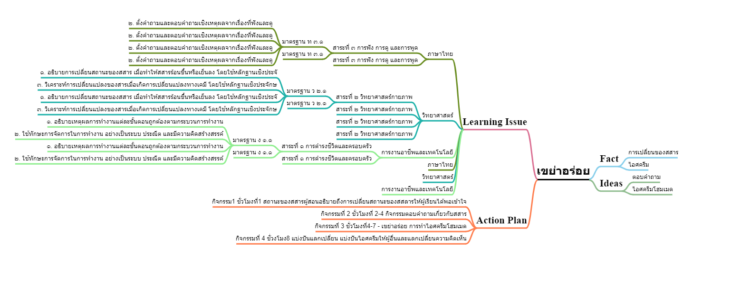

ระดับชั้นประถมศึกษาศึกษาตอนปลาย |  | STEM Project
คำอธิบายกิจกรรมการเรียนรู้

การเรียนรู้ที่จะทำให้ผู้เรียนมีการเรียนรู้ได้อย่างต่อเนื่องหรือเรียนรู้ได้ตลอดชีวิตคือ ต้องรู้สึกมีความสุขและสนุกกับการเรียนรู้ สิ่งหนึ่งที่สามารถทำได้ในขณะที่ผู้เรียนเรียนในโรงเรียนก็คือ การที่ให้ผู้เรียนไม่รู้สึกว่ากำลังเรียนอยู่หรือต้องเรียน จำเป็นต้องท่อง ต้องรู้ เพราะต้องเอาไปสอบ แต่ให้เห็นว่าเรื่องที่กำลังเรียนเป็นการเรียนรู้และเรื่องนั้นๆ เป็นส่วนหนึ่งของชีวิตของเขา การเชื่อมโยงจากห้องเรียนโยงไปสู่ชีวิตจริงเป็นสิ่งจำเป็นและสำคัญ หากทำได้แล้วนั้น ทุกสิ่งทุกอย่างที่กำลังเรียนรู้ก็จะอยู่ในความสนใจของผู้เรียนทั้งหมด เพราะมันเกี่ยวกับชีวิตของเขานั่นเอง อย่างกิจกรรมที่จะได้เรียนในเรื่องนี้ก็เป็นเรื่องที่เกี่ยวข้องกับตัวผู้เรียนเช่นกัน กระบวนการเรียนรู้นอกจากจะเน้นเนื้อหาที่ผู้เรียนจะต้องรู้แล้ว ยังจะชี้ให้เห็นความสำคัญของเรื่องนี้ กิจกรรมต่างๆ ก็จะเกี่ยวโยงกับชีวิตของผู้เรียนจริงๆ หากเป็นแบบนี้ การเรียนรู้จะเกิดได้ต่อเนื่อง และจะต่อยอดไปสู่เรื่องอื่นๆ ได้อีกด้วย

เวลาเรียนที่แนะนำ | 8 คาบเรียนโดยประมาณ
ทักษะเฉพาะที่พึงมี | ทักษะทางคณิตศาสตร์เบื้องต้น  ทักษะการแก้ปัญหาทางวิทยาศาสตร์  ทักษะการออกแบบเชิงวิศวกรรม  ทักษะทางศิลปะ  การคิดวิเคราะห์ การคิดสร้างสรรค์ การคิดแก้ปัญหา  การทำงานเป็นทีม
เนื้อหาที่ใช้ในการประเมิน
- วิชาวิทยาศาสตร์
- กระบวนการทางวิทยาศาสตร์
- การเปลี่ยนสถานะของสสาร
- วิชาเทคโนโลยี
- การออกแบบและเทคโนโลยี
- การใช้เทคโนโลยีให้เหมาะสมกับงานอาชีพ
- การใช้อินเทอร์เน็ตค้นหาความรู้
- การใช้โปรแกรมคอมพิวเตอร์ออกแบบกระบวนการคิดและการทำงาน (เช่น การเขียนผังความคิด Mind Mapping การเขียนผังงาน Flowchart ผังคุมกำหนดงาน Gantt Chart เป็นต้น)

- วิชาวิศวกรรมศาสตร์
- การออกแบบเชิงวิศวกรรมอย่างง่าย
- ระบุปัญหา
- รวบรวมข้อมูลและแนวคิดที่เกี่ยวข้องกับปัญหา
- ออกแบบวิธีการแก้ปัญหา
- วางแผนและดำเนินการแก้ปัญหา
- ทดสอบ ประเมินผล และปรับปรุงผลงาน
- นำเสนอผลงาน

- วิชาคณิตศาสตร์
- ขนาด พื้นที่ และปริมาตร
- หน่วยวัดและการเปรียบเทียบ
- อัตราส่วน สัดส่วน และร้อยละ
- การนำเสนอข้อมูล
วิขาศิลปะ
- การออกแบบและการคิดสร้างสรรค์

จุดประสงค์การเรียนรู้
ด้านความรู้

- อธิบายเกี่ยวกับพลังงานธรรมชาติ
- อธิบายปัจจัยที่ผลต่อการเปลี่ยนแปลงของการเคลื่อนที่ของวัตถุ
- เข้าใจและอธิบายวิธีการและขั้นตอนที่ใช้ดำเนินการค้นคว้าหาความรู้ทางวิทยาศาสตร์
- เข้าใจถึงความหลากหลายของการแสดงจำนวนและการใช้จำนวนในชีวิตจริง
- เข้าใจถึงผลที่เกิดขึ้นจากการดำเนินการของจำนวนและความสัมพันธ์ระหว่างการดำเนินการต่างๆ และสามารถใช้การดำเนินการในการแก้ปัญหา
- เข้าใจและใช้วิธีการทางสถิติและความรู้เกี่ยวกับความน่าจะเป็นในการวิเคราะห์ข้อมูล ในการคาดการณ์ได้อย่างสมเหตุสมผลประกอบกับการตัดสินใจและแก้ปัญหา
- เข้าใจถึงอัตราส่วน สัดส่วน ร้อยละ และสามารถนำไปใช้ในการแก้โจทย์ปัญหาที่พบในชีวิตจริงได้หลากหลาย
- เข้าใจเกี่ยวกับการคาดคะเนขนาด พื้นที่ และปริมาตร เป็นการบอกค่าประมาณโดยไม่ได้วัดจริง โดยใช้วิธีการคาดคะเนในรูปแบบต่างๆ ตามความเหมาะสม
- เข้าใจถึงการนำเสนอข้อมูลในรูปแผนภูมิรูปวงกลม เป็นการนำเสนอข้อมูลที่เป็นปริมาณให้ชัดเจน น่าสนใจ และสามารถเปรียบเทียบข้อมูลให้เห็นเป็นรูปธรรมดูง่ายขึ้น
- เข้าใจถึงเทคโนโลยีที่นำมาใช้ในออกแบบและการทำงานต่างๆ

ด้านทักษะ/กระบวนการ

- ใช้ความรู้ ทักษะ และกระบวนการทางคณิตศาสตร์ในการแก้ปัญหาในสถานการณ์ต่างๆ ได้อย่างเหมาะสม
- ใช้ความรู้ ทักษะ และกระบวนการทางวิทยาศาสตร์ในการแก้ปัญหาในสถานการณ์ต่างๆ ได้อย่างเหมาะสม
- ใช้ความรู้ ทักษะ และกระบวนการออกแบบเชิงวิศวกรรมในการแก้ปัญหาสถานการณ์ต่างๆ ได้อย่างเหมาะสม
- ให้เหตุผลประกอบการตัดสินใจและสรุปผลได้อย่างเหมาะสม
- ใช้ภาษาและสัญลักษณ์ทางคณิตศาสตร์ในการสื่อสาร สื่อความหมาย และการนำเสนอได้อย่างถูกต้อง
- เชื่อมโยงความรู้ต่างๆ ในคณิตศาสตร์กับศาสตร์อื่นๆ
- มีความคิดริเริ่มสร้างสรรค์ในการแก้ปัญหาและสร้างสรรค์ผลงาน
- ใช้เทคโนโลยีมาเป็นเครื่องมือแก้ปัญหาในสถานการณ์ต่างๆ ได้อย่างเหมาะสม
- มีทักษะในการทำงานเป็นทีม
- มีทักษะการคิด

ด้านคุณลักษณะ

- มีความรับผิดชอบ
- มีความสนใจใฝ่เรียนรู้
- มีความรอบคอบ
- มีระเบียบวินัย
- มีการทำงานอย่างเป็นระบบ
- ตระหนักในคุณค่าของวิชา STEM (วิทยาศาสตร์ เทคโนโลยี วิศวกรรมศาสตร์ คณิตศาสตร์)
- มีเจตคติที่ดีต่อวิชา STEM (วิทยาศาสตร์ เทคโนโลยี วิศวกรรมศาสตร์ คณิตศาสตร์)

เกณฑ์การประเมิน
- คุณภาพของแนวคิดจากการคิดสะท้อนกลับและการอภิปราย
- กระบวนการคิดจากการถามคำถามและการให้เหตุผลในการตอบ
- ความคิดเห็นร่วมและความคิดเห็นเดิมที่สะท้อนให้เห็นจากผลงานในห้องเรียน
- การคิดวิเคราะห์โจทย์อย่างมีเหตุผลเป็นขั้นเป็นตอน
- การคิดสร้างสรรค์ผลงานจากการคิดคำถามและกิจกรรมการเรียนรู้

ความเชื่อมโยงต่อหลักสูตร
- ใช้ภาษาและสัญลักษณ์ทางคณิตศาสตร์ในการสื่อสาร สื่อความหมายและการนำเสนอได้อย่างชัดเจน
- ใช้วิธีการที่หลากหลายในการแก้ไขปัญหา
- ใช้ความรู้ ทักษะและกระบวนการทางคณิตศาสตร์ได้อย่างเหมาะสม
- ใช้เทคโนโลยีในการแก้ปัญหาได้อย่างเหมาะสม
- ให้เหตุผลประกอบการตัดสินใจและสรุปผลได้อย่างเหมาะสม
- สามารถเรียนรู้และเข้าใจในการตั้งคำถาม รวมทั้งการสืบค้นทางกระบวนการทางวิทยาศาสตร์
- สามารถกำหนดเรื่องที่สนใจศึกษาค้นคว้าและแนวทางการศึกษาที่ถูกต้องตามหลักการทางวิทยาศาสตร์
- สามารถตั้งสมมติฐานที่ดีในการตั้งคำถาม เพื่อการทดลองและตรวจสอบสมมุติฐาน
- รู้จักตัวแปรต่างๆ ที่เกี่ยวข้องกับการทดลอง
- เข้าใจการสร้างแบบจำลองหรือรูปแบบเพื่ออธิบายผลหรือแสดงผลการทดลอง
- สามารถนำแนวคิดและกระบวนการทางวิทยาศาสตร์ไปประยุกต์ใช้
- มีความคิดริเริ่มสร้างสรรค์
- มีความสามารถในการอธิบาย ชี้แจง แปลความ ตีความ การประยุกต์ดัดแปลงและนำไปใช้
- มีมุมมองที่หลากหลาย
- ให้ความสำคัญและใส่ใจในความรู้สึกของผู้อื่น
- รู้จักตนเอง
- มีความสามารถในการสื่อสาร การคิด การแก้ปัญหา การใช้ทักษะชีวิตและการใช้เทคโนโลยี

ความเชื่อมโยงต่อวิชาอื่นๆ ที่เกี่ยวข้องกัน
- ศักยภาพการสร้างผลงาน และนำเสนอด้วยเทคโนโลยีหรือ Application
- เชื่อมโยงกับการทำงานด้านศิลปะ การออกแบบและการคิดสร้างสรรค์
- เชื่อมโยงการอ่าน วิเคราะห์ ตีความ ด้วยศาสตร์ของวิชาภาษาไทย
- ศักยภาพการใช้ภาษาในการนำเสนอผลงาน หรือการนำเสนอด้วยภาษาต่างประเทศ

เว็บไซต์และสื่อสิ่งพิมพ์อื่น ๆ
- https://www.youtube.com/watch?v=LLZJfS-VKhE
เครื่องมือและอุปกรณ์การเรียนรู้
- น้ำแข็ง
- เกลือ
- ถุงซิปล็อกขนาดใหญ่และเล็ก
- นมหรือน้ำหวาน
- น้ำตาล

ตารางนี้แสดงถึงกระบวนการเรียนรู้ที่ผู้สอนอาจนำไปประยุกต์ใช้และประเมินผลได้ ซึ่งสามารถนำการจัดการเรียนรู้อื่นมามาประยุกต์ใช้ได้ด้วย และผู้สอนอาจหาวิธีปรับกระบวนการเรียนรู้ตามความเหมาะสมของกลุ่มผู้เรียนและสภาพแวดล้อมภายในโรงเรียน

ขั้นที่ | ระยะเวลา | บทบาทของผู้สอนและผู้เรียน | โอกาสหรือสิ่งที่นำมาใช้ประเมินผล
1 | ชั่วโมงที่  1 | - กิจกรรมสถานะของสสาร  - ผู้สอนอธิบายถึงการเปลี่ยนสถานะของสสลารให้ผู้เรียนได้พอเข้าใจ  - สามารถให้ผู้เรียนร่วมตอบคำถามหรือแสดงความคิดเห็นว่า ในชีวิตประจำวันผู้เรียนได้เปลี่ยนสถานะของสสารรอบตัวอะไรบ้าง  - 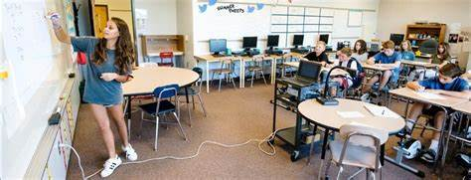 | - การแลกเปลี่ยนเรียนรู้ร่วมกัน  - กระบวนการคิดจากการถามคำถามและการให้เหตุผลในการตอบ  - การตอบคำถามอย่างมีเหตุผล/วิธีคิดในการได้มาซึ่งคำตอบ  - ความกล้าแสดงความคิดเห็นของตนเองอย่างมีเหตุผล และเปิดใจรับฟังความคิดเห็นของผู้อื่น  - คุณภาพของแนวคิดจากการคิดสะท้อนกลับและการอภิปราย
ขั้นที่ | ระยะเวลา | บทบาทของผู้สอนและผู้เรียน | โอกาสหรือสิ่งที่นำมาใช้ประเมินผล
2 | ชั่วโมงที่  2-4 | - ตอบคำถาม  - ผู้สอนยกตัวอย่างสสารต่างๆที่เห็นได้จากชีวิตประจำวันให้ผู้เรียนได้ลองตออบคำถามว่าสสารที่เห็นเป็นสสารชนิดใด  - ให้ผู้เรียนชมวีดีโอการเปลี่ยนแปลงสถานะของสสาร  - ➢ https://www.youtube.com/watch?v=LLZJfS-VKhE  - เพื่อเข้าสู่กิจกรรมต่อไป | - การคิด ออกแบบ และสร้างสรรค์ผลงาน  - การทำงานอย่างเป็นขั้นเป็นตอน  - กระบวนการคิดจากการถามคำถามและการให้เหตุผลในการตอบ  - การตอบคำถามอย่างมีเหตุผล/วิธีคิดในการได้มาซึ่งคำตอบ  - ความกล้าแสดงความคิดเห็นของตนเองอย่างมีเหตุผล และเปิดใจรับฟังความคิดเห็นของผู้อื่น  - การแลกเปลี่ยนเรียนรู้ร่วมกัน
ขั้นที่ | ระยะเวลา | บทบาทของผู้สอนและผู้เรียน | โอกาสหรือสิ่งที่นำมาใช้ประเมินผล
3 | ชั่วโมงที่  4-7 | - เขย่าอร่อย  - ให้ผู้เรียนจับกลุ่มตามที่ผู้สอนเห็นสมควร อาจจะกลุ่มละ 2 คน  - ผู้สอนเตรียมอุปกรณ์ดังนี้  - น้ำแข็ง  - เกลือ  - ถุงซิปล็อกขนาดใหญ่และเล็ก  - นมหรือน้ำหวาน  - น้ำตาล  วิธีทำกิจกรรมดังนี้  1.ใส่น้ำแข็งลงในถุงซิปล็อกใบใหญ่ ประมาณครึ่งถุง แล้วเทเกลือตามลงไป เกลือจะช่วยดูดความร้อนออกจากน้ำแข็ง ชะลอการละลายให้ช้าลง  2. สำหรับถุงขนาดเล็ก ให้ใส่นมหรือน้ำหวานที่เตรียมมาและใส่น้ำตาลคนให้เข้ากัน  3.ใส่ถุงเล็กใส่ลงในถุงใหญ่ ใส่น้ำแข็งเพิ่มอีกเล็กน้อย จากนั้นเขย่าถุงไปเรื่อยๆ จนครบ 5 นาที ยิ่งเขย่าแรงเท่าไรยิ่งทำให้ส่วนผสมขึ้นรูปเป็นไอศกรีมได้เร็วเท่านั้น  4.เมื่อไอศกรีมแข็งตัวแล้ว หยิบถุงซิปล็อกที่บรรจุไอศกรีมออกมา ล้างเกลือออกจากถุงด้านนอก  5.ตักไอศกรีมใส่ถ้วย โรยเกล็ดน้ำตาลพร้อมเสิร์ฟ ไอศกรีมของคุณอาจไม่ได้แข็งมากเหมือนไอศกรีมสำเร็จรูป แต่อร่อยและมั่นใจได้ว่าไม่มีสารกันบูด  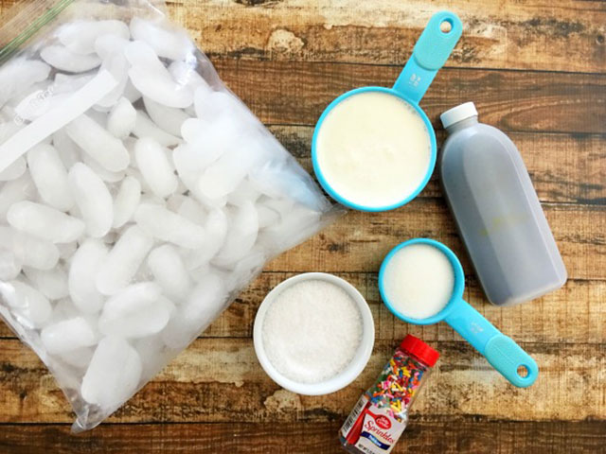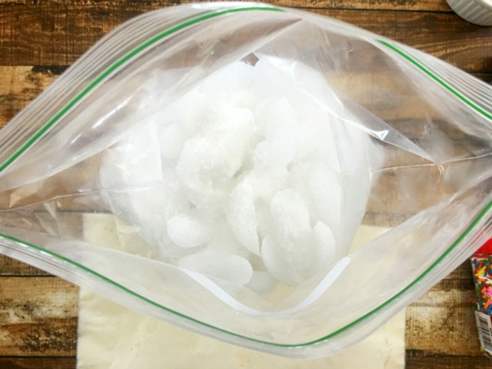  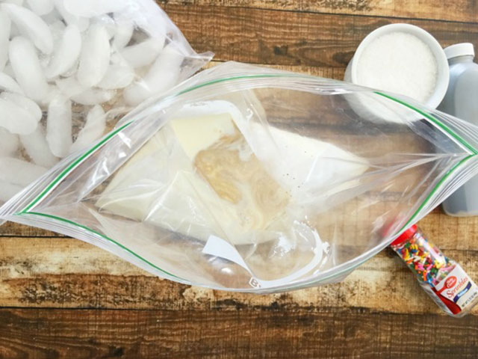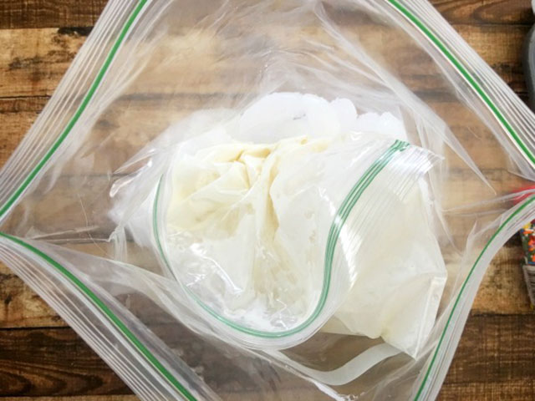  -เมื่อทำเสร็จแล้วให้ผู้เรียนได้ลองชิมไอศกรีมของตนเอง  ผู้สอนอธิบายถึงการเปลี่ยนของสสารที่พึ่งทำไปเพื่อสรุปให้ผู้เรียนได้เข้าใจสิ่งที่ตนเองทำลงไป | - การคิด ออกแบบ และสร้างสรรค์ผลงาน  - การวางแผนและลงมือปฏิบัติงานตาม กระบวนการทางวิทยาศาสตร์  - การทำงานอย่างเป็นขั้นเป็นตอน  - การคิดวิเคราะห์และสรุปข้อมูลอย่างมีเหตุผล  - ความกล้าแสดงความคิดเห็นของตนเองอย่างมีเหตุผลและเปิดใจรับฟังความคิดเห็นของผู้อื่น  - กระบวนการคิดจากการถามคำถามและการให้เหตุผลในการตอบ  - การตอบคำถามอย่างมีเหตุผล/วิธีคิดในการได้มาซึ่งคำตอบ  - การแลกเปลี่ยนเรียนรู้ร่วมกัน  - คุณภาพของแนวคิดจากการคิดสะท้อนกลับและการอภิปราย  - การแสดงออกอย่างสร้างสรรค์และการแก้ไขสถานการณ์เฉพาะหน้า  - การฟังอย่างลึกซึ้ง (สติ)
ขั้นที่ | ระยะเวลา | บทบาทของผู้สอนและผู้เรียน | โอกาสหรือสิ่งที่นำมาใช้ประเมินผล
4 | ชั่วโมงที่  8 | - กิจกรรมแบ่งปันแลกเปลี่ยน  - ผู้สอนให้ผู้เรียนได้ทำไออศครีมอีกครั้งและนำไปแบ่งปันให้เพื่อนๆที่เรียนห้องอื่นเพื่อให้ผู้เรียนรู้จักแบ่งปันให้ผู้อื่น  - เมื่อผู้เรียนทำกิจกรรมเรียบร้อยแล้วผู้สอนให้ผู้เรียนอภิปรายผลงานของตนเองว่าชิ้นงานสร้างสรรค์มาจากสิ่งใดบ้าง ปัญหาและอุปสรรค์ใดบ้างระหว่างการทำงานและจัดการปัญหาอย่างไร  - ผู้สอนให้ผู้เรียนร่วมกันแลกเปลี่ยนเรียนรู้ (Show&Share) สรุปถึงความรู้สึก สิ่งที่ได้เรียนรู้จากการสร้างสรรค์ผลงานและปัญหาในการทำงานเพื่อการนำไปประยุกต์ใช้งาน | - การคิด ออกแบบ และสร้างสรรค์ผลงาน  - การวางแผนและลงมือปฏิบัติงานตาม กระบวนการทางวิทยาศาสตร์หรือการออกแบบเชิงวิศวกรรม  - การทำงานอย่างเป็นขั้นเป็นตอน  - กระบวนการคิดจากการถามคำถามและการให้เหตุผลในการตอบ  - การตอบคำถามอย่างมีเหตุผล/วิธีคิดในการได้มาซึ่งคำตอบ  - ความกล้าแสดงความคิดเห็นของตนเองอย่างมีเหตุผล และเปิดใจรับฟังความคิดเห็นของผู้อื่น  - การแลกเปลี่ยนเรียนรู้ร่วมกัน  - การแสดงออกอย่างสร้างสรรค์และการแก้ไขสถานการณ์เฉพาะหน้า  - การฟังอย่างลึกซึ้ง (สติ)
ขั้นที่ | ระยะเวลา | บทบาทของผู้สอนและผู้เรียน | โอกาสหรือสิ่งที่นำมาใช้ประเมินผล
555

 | ความคิดสร้างสรรค์  ระดมความคิดพร้อมวิธีแก้ปัญหา | ลำดับขั้นตอน  (ลำดับขั้นก่อนหน้านี้) | การคิดอย่างมีวิจารณญาณ  ตั้งคำถามและประเมินความคิดและการแก้ปัญหา | ลำดับขั้นตอน  (ลำดับขั้นก่อนหน้านี้)
จินตนาการ | - ใช้ความรู้สึก ใช้ความเห็นอกเห็นใจ  การสังเกต และอธิบายความเกี่ยวโยง  ของประสบการณ์ของตนและข้อมูลที่ได้  - สำรวจ ค้นหา ระดมความคิด | - 1, 2, 3  - 3, 4 | - เข้าใจบริบทและขอบเขตของปัญหาที่เกิดขึ้น  - ทบทวนทฤษฎีทางเลือกความคิดเห็นและเปรียบเทียบเพื่อหามุมมองเกี่ยวกับปัญหา  ที่เกิดขึ้น | - 1, 2, 3  - 2, 4
สอบถาม | - เพื่อสร้างความสัมพันธ์ สร้างมุมมองเชิงบูรณาการ สร้างวินัย และอื่นๆ  - ลองเล่นกับความผิดปกติ ความเสี่ยงความคิดที่แตกต่างจากกรอบโดยสิ้นเชิง | - 2, 3  - 4 | - ระบุจุดแข็งและจุดอ่อนของหลักฐานข้อโต้แย้ง คำอ้างและความเชื่อ  - ความท้าทายของสมมติฐาน ตรวจสอบความ  ถูกต้อง วิเคราะห์ช่องว่างในการเรียนรู้ | - 2, 3  - 3, 4
ลงมือทำ  และแบ่งปัน | - นึกภาพ แสดงสิ่งที่คิด ผลิต คิดค้นผลิตภัณฑ์ใหม่ หาวิธีการแก้ปัญหาการทำงาน  - ชื่นชมมุมมองความแปลกใหม่ทางการแก้ปัญหาหรือผลกระทบที่อาจเกิดขึ้นได้ | - 2, 3  - 4 | - ประเมิน หาพื้นฐาน แสดงความคิดเห็น  มีผลิตผลเชิงตรรกะ มีเกณฑ์จริยธรรม  หรือสุนทรียศาสตร์ มีการหาเหตุผล  - ตระหนักถึงอคติทางมุมมองของตนเอง (ตามที่ได้รับจากผู้อื่น) ความไม่แน่นอน ข้อจำกัดของวิธีการแก้ปัญหา | - 3, 4  - 4

เกณฑ์การให้คะแนนนี้ได้กล่าวถึงเพียงมิติเดียวในส่วนของการให้คะแนนทั่วไปตามที่อธิบายข้างต้น นับเป็นวิธีหนึ่งที่แสดงให้เห็นว่าครูผู้สอนสามารถอธิบายและให้คะแนนตามผลงานของผู้เรียน ขอแนะนำว่าครูผู้สอนควรกำหนดระดับของความสำเร็จในมิติอื่นๆ ของเกณฑ์การให้คะแนนด้วย
ระดับการคิด | ระดับ 1 | ระดับ2 | ระดับ3 | ระดับ4
จินตนาการ  ความรู้สึก ความเอาใจใส่ การสังเกต  การอธิบายเพื่อเชื่อมโยงระหว่าง  ประสบการณ์เดิมและความรู้ใหม่  สำรวจ ค้นหา และสร้างความคิด  (ขั้นตอนที่ 2, 4) | ผู้เรียนแสดงให้เห็นการให้  ความร่วมมือกับกิจกรรม  น้อย | ผู้เรียนแสดงให้เห็นการให้  ความร่วมมือกับกิจกรรม  ค่อนข้างน้อย | ผู้เรียนแสดงให้เห็นการให้  ความร่วมมือกับกิจกรรม  อย่างชัดเจน | ผู้เรียนแสดงให้เห็น  ความกระตือรือร้นและมีส่วนร่วม  ในกิจกรรมอย่างชัดเจน
ลงมือทำและแบ่งปัน  แสดงสิ่งที่คิด ผลิตผลิตภัณฑ์ใหม่  หาวิธีการแก้ปัญหาการทำงาน  ชื่นชมมุมมองความแปลกใหม่ทางการแก้ปัญหาหรือผลกระทบ  ที่อาจเกิดขึ้นได้  (ขั้นตอนที่ 2, 3, 4) | สิ่งที่คิดขึ้นใหม่และการอธิบายคำตอบของผู้เรียน ยังมีข้อจำกัดของการยกตัวอย่างประกอบเหตุและผลของการได้มาซึ่งคำตอบ | สิ่งที่คิดขึ้นใหม่และการอธิบายคำตอบของผู้เรียน มีการยกตัวอย่างประกอบเหตุและผลของการได้มาซึ่งคำตอบบ้าง แต่ยังเบี่ยงเบนไปจากความรู้เดิมเล็กน้อย | สิ่งที่คิดขึ้นใหม่และการอธิบายคำตอบของผู้เรียน มีการยกตัวอย่างประกอบเหตุและผลของการได้มาซึ่งคำตอบค่อนข้างชัดเจน มีการอ้างอิงจากศาสตร์อื่นบ้างมาอภิปรายเพิ่มเติม  แต่แนวคิดยังคล้ายกับที่เคยมีมาก่อนหน้านี้ แต่ปรับใหม่เป็นรูปแบบของตัวเอง | สิ่งที่คิดขึ้นใหม่และการอธิบายคำตอบของผู้เรียน มีการยกตัวอย่างประกอบเหตุและผลของการได้มาซึ่งคำตอบชัดเจน มีการอ้างอิงศาสตร์วิชาอื่นๆ มาเชื่อมโยงประกอบ มีเหตุผลที่น่าเชื่อถือ มีการอภิปรายแนวคิดเพิ่มเติมที่ต่างไปจากที่เคยมีมาแต่เดิมเป็นตัวของตัวเองชัดเจน

